
K-8 Կալիֆորնիայի
համընդհանուր հիմնական չափորոշիչներ
Ձեռնարկ ծնողների համար

EASTERN ARMENIAN VERSION



Կալիֆորնիայի վարչաշրջանի տեսուչների
Կրթական ծառայությունների միավորում
© 2013 Կալիֆորնիայի վարչաշրջանի տեսուչների կրթական ծառայությունների միավորում

Ֆինանսական աջակցությունը տրամադրված է
«The William and Flora Hewlett» հիմնադրամի կողմից

Կալիֆորնիայի կրթության նախարարությունը (CDE) իր երախտագիտությունն ու բարձր գնահատանքն է հղում Կալիֆորնիայի վարչաշրջանի տեսուչների կրթական ծառայությունների միավորմանը (CCSESA) և Սակրամենտոյի վարչաշրջանի կրթության գրասենյակին (SCOE), ովքեր բարեհոգի գտնվեցին թույլ տալու թարգմանել այս փաստաթուղթը:

Սույն թարգմանությունը, որպես տեխնիկական աջակցության մեթոդ, տրամադրվում է դպրոցներին, որպեսզի ուսուցիչները ծնողական համաժողովների և ծնողական արտագնա ծրագրերի ժամանակ կարողանան գործածել այս ձեռնարկը: Քանի որ թարգմանությունների ժամանակ տարբերություններ կարող են լինել, CDE-ն դպրոցներին առաջարկում է աշխատել տեղական թարգմանիչների հետ՝ լրացումներ կատարելու փաստաթղթում, եթե դրանց անհրաժեշտությունը կա՝ համապատասխանեցնելու տեղական կարիքներին: Թարգմանությանը վերաբերող հարցերը պետք է ուղղել «Clearinghouse for Multilingual Documents»-ին՝ cmd@cde.ca.gov հասցեով:

Պատրաստված է՝



Patricia Duckhorn-ի, Tamara Wilson-ի, Fran Gibson-ի, Kathy Curl-ի, Sue Stickel-ի , Կալիֆորնիա նահանգի ծնողական և ուսուցչական միավորման (PTA) և Վենտուրայի վարչաշրջանի կրթության գրասենյակի աջակցությամբ
Բովանդակություն

Նախաբան 4

Մաթեմատիկա
Մաթեմատիկա. չափորոշիչներ գործնական մաթեմատիկայի համար 6
Մանկապարտեզ՝ ակնարկ 8
1-ին դասարան՝ ակնարկ 10
2-րդ դասարան՝ ակնարկ 12
3-րդ դասարան՝ ակնարկ 14
4-րդ դասարան՝ ակնարկ 16
5-րդ դասարան՝ ակնարկ 18
6-րդ դասարան՝ ակնարկ 20
7-րդ դասարան՝ ակնարկ 22
8-րդ դասարան՝ակնարկ 24

Անգլերեն լեզու
Մանկապարտեզ՝ ակնարկ 26
1-ին դասարան՝ ակնարկ 28
2-րդ դասարան՝ ակնարկ 30
3-րդ դասարան՝ ակնարկ 32
4-րդ դասարան՝ ակնարկ 34
5-րդ դասարան՝ ակնարկ 36
6-րդ դասարան՝ ակնարկ 38
7-րդ դասարան՝ ակնարկ 39
8-րդ դասարան՝ ակնարկ 41
Նախաբան
Այս ձեռնարկը ծնողներին ներկայացնում է Կալիֆորնիայի համընդհանուր հիմնական չափորոշիչները, ինչպես նաև ամփոփում առ այն, թե ինչ են ակնկալում սովորել աշակերտները, եթե առաջընթաց ունենան մանկապարտեզից մինչև 8-րդ դասարան: Չափորոշիչները ծրագրված են արտացոլելու այն գիտելիքներն ու հմտությունները, որոնց կարիքն ունեն մեր երիտասարդները՝ քոլեջում և մասնագիտական գործունեության մեջ հաջողության հասնելու համար: Ուսումնական նպատակների ընդհանուր շարքն օգնում է ուսուցիչներին և ծնողներին՝ երաշխավորելու, որ աշակերտները ջանք են գործադրում և համապատասխան առաջընթաց են արձանագրում:
Ինչու՞ համընդհանուր հիմնական չափորոշիչները
Կալիֆորնիայի մանկավարժները միացել են ազգային մի շարժման՝ պաշտոնապես ընդունելու անգլերեն լեզվի և մաթեմատիկայի համընդհանուր չափորոշիչները և գնահատման ձևերը: Ներկայումս չափորոշիչները, որոնք սահմանում են, թե ինչ պետք է իմանան և ինչ կարող են անել աշակերտները, տարբերվում են նահանգից նահանգ. նույնն է նաև գնահատումների դժվարության իմաստով առ այն, թե արդյոք աշակերտները բավարարում են այս չափորոշիչները: Համընդհանուր չափորոշիչները հնարավոր են դարձնում նահանգների միջև համագործակցությունը՝ լավագույն պրակտիկայի և մասնագիտական զարգացման առումով:
Համընդհանուր ուսուցման նպատակները հստակ տեսլական են տրամադրում, թե մանկավարժներն ու ծնողները բոլոր նահանգներում ինչ նպատակ պետք է հետապնդեն: Ուսուցման այս նպատակներն օգնում են երաշխավորել, որ աշակերտները բավարարում են քոլեջի և աշխատանքի պահանջները, պատրաստ են հաջողության հասնել գլոբալ տնտեսության պայմաններում և հասարակությունում և նրանց ճշգրիտ բովանդակություն և ավելի բարձր գիտելիքներով մտածողության գործադրման հնարավորություն է տրամադրվում: Միջազգային չափորոշիչներին դեմ նախնական գնահատում ներկայացնելով, համընդհանուր հիմնական չափորոշիչներն աջակցում են աշակերտներին՝ նախապատրաստվելու ամբողջությամբ կատարել այն պահանջները, որոնք անհրաժեշտ են Կալիֆորնիայի պետական համալսարան ընդունվելու համար:
Համընդհանուր հիմնական չափորոշիչների հաստատումըԿալիֆորնիայում
2010թ. օգոստոսին հաստատելով Կալիֆորնիայում՝ K-12 համընդհանուր հիմնական չափորոշիչները կատարելագործվեցին ողջ նահանգով մեկ ներդրված ջանքերի շնորհիվ՝ անգլերեն լեզվի և մաթեմատիկայի համար կայուն և դյուրըմբռնելի չափորոշիչներ ստեղծելու համար: Նահանգի գլխավոր դպրոցների պատասխանատուների խորհուրդը և նահանգապետերի ազգային միավորումն սկսեց և աջակցեց նախաձեռնությանը: Համընդհանուր հիմնական չափորոշիչների հաստատման գործընթացում, Կալիֆորնիան ավելացրեց օժանդակ չափորոշիչները՝ ավարտին հասցնելու այն եզակի պատկերը, որն անհրաժեշտ է Կալիֆորնիայի աշակերտներին:
Համընդհանուր հիմնականը նաև հավելյալ ազդեցություն ունեցավ Կալիֆորնիայի արդեն գոյություն ունեցող չափորոշիչների վրա՝ ներառելով բառապաշարի համար նախատեսված չափորոշիչները, ինչպես նաև նոր չափորոշիչներ՝ համագործակցային քննարկումների համար: Գրաճանաչության չափորոշիչները, որոնք պատմություն/հասարակագիտություն, գիտություն և տեխնոլոգիա առարկաների ուսուցման ժամանակ կենտրոնանում են կարդալու և գրելու ուսուցման վրա, նույնպես ներառվել են: Մաթեմատիկայի դեպքում չափորոշիչներն ավելացվեցին՝ ավելի ընդգծված շեշտադրում ցուցադրելու թվերի և հանրահաշվային մտածողության առումով: Համընդհանուր հիմնական չափորոշիչների կիրառումը Կալիֆորնիայի դպրոցներում տեղի կունենա փուլերով՝ հաջորդող հինգ տարիների ընթացքում:
Չափորոշիչների կազմումը
Այս ձեռնարկում համակարգված կերպով առկա են տեղեկություններ անգլերեն լեզվի և մաթեմատիկայի չափորոշիչների վերաբերյալ՝ յուրաքանչյուր դասարանի կամ առարկայի համար՝ մանկապարտեզից մինչև 8-րդ դասարան: Յուրաքանչյուր դասարանի մակարդակի համար բովանդակության ակնարկ և այդ մակարդակում ձեռք բերված հմտությունների ամփոփում է տրամադրվում: Ավելի ուշ լրացուցիչ տեղեկություններ կտրամադրվեն 9-12-րդ դասարանների համար:
Անգլերեն լեզվի դեպքում Կալիֆորնիայի համընդհանուր հիմնական չափորոշիչները դասակարգվում են հետևյալ չորս խմբերում՝ (1) ընթերցանություն (2) գրավոր խոսք (3) խոսել և լսել և (4) լեզու:
Բացի մաթեմատիկայի բովանդակության չափորոշիչների ընդհանուր նկարագրումը՝ դասարանի մակարդակով կամ ըստ դասընթացի, այս ձեռնարկը նաև ներառում է մի շարք հատկություններ և վարժանքներ, որոնք յուրաքանչյուր աշակերտ պետք է զարգացնի և որոնք կոչվում են մաթեմատիկական վարժանքի չափորոշիչներ: Այս վարժանքները խորացնում են մաթեմատիկայի ըմբռնումը և ուժեղացնում են աշակերտների՝ խնդիրները լուծելու ունակությունը: Այս վարժանքների մասին տեղեկությունները տրամադրված են հաջորդ էջում:
Մաթեմատիկա. Մաթեմատիկական վարժանքի չափորոշիչներ

Մաթեմատիկական վարժանքի չափորոշիչները նկարագրում են այն հատկությունները, որոնք բոլոր աշակերտները կզարգացնեն համընդհանուր հիմնական չափորոշիչներում: Այս վարժանքները հիմնված են կարևոր «գործընթացների և հմտությունների» վրա, ներառյալ խնդիրների լուծում, հիմնավորում և ապացույց, հաղորդակցություն, ներկայացուցչություն և կապերի հաստատում: Այս վարժանքները հնարավորություն կտան աշակերտներին հասկանալ և վստահ կերպով կիրառել մաթեմատիկան:
- Հասկանալ խնդիրները և դրանք լուծելիս հաստատակամություն ցուցաբերել:
  - Խնդիրներում իմաստ գտնել
  - Վերլուծել, կանխագուշակել և լուծման ուղինել ծրագրել
  - Ստուգել պատասխանները
  - Իրենք իրենց տան այս հարցը՝ «Արդյոք սա իմաստ ունի՞»:
- Ամփոփել վերացական և քանակական կերպով:
  - Ըմբռնել քանակությունները և դրանց կապը խնդիրների հետ
  - Ստեղծել խնդիրների կապակցված պատկերներ
- Կառուցել իրագործելի փաստարկներ և քննադատել այլոց դատողությունը:
  - Հասկանալ և օգտագործել տեղեկատվությունը՝ փաստարկներ կառուցելու համար
  - Կազմել և հետազոտել ենթադրությունների ճշմարտացիությունը
  - Հիմնավորել եզրակացությունները և պատասխանել այլոց փաստարկներին
- Մաթեմատիկական նմուշ
  - Մաթեմատիկան կիրառել ամենօրյա կյանքի խնդիրներում
  - Պրակտիկ իրավիճակներում ճանաչել քանակությունները
  - Իրավիճակի կոնտեքստում մեկնաբանել արդյունքները և մտածել այն մասին, թե արդյոք արդյունքներն իմաստ ունեն:
- Համապատասխան գործիքները ռազմավարական ձևով օգտագործել:
  - Խնդիրներ լուծելիս հաշվի առնել մատչելի գործիքները
  - Ծանոթ լինել այն գործիքներին, որոնք համապատասխանում են իրենց դասարանին կամ դասընթացին (մատիտ և թուղթ, փաստացի մոդելներ, քանոն, անկյունաչափ, հաշվիչ մեքենա, էլեկտրոնային աղյուսակ, համակարգչային ծրագրեր, կայքէջում տեղադրված թվայնացված բովանդակություն և այլ տեխնոլոգիական գործիքներ)

- Ճշգրիտ լինել
  - Ճիշտ կերպով հաղորդակցվել այլոց հետ
  - Օգտագործել հստակ սահմանումներ, ձևակերպել սիմվոլների իմաստը և ուշադիր լինել մանրամասնելու չափման միավորները և պիտակավորող կոորդինացման համակարգերը
  - Ճշգրիտ և արդյունավետ կերպով հաշվել
- Փնտրել և օգտագործել կառուցվածքը:
  - Հասկանալ նմուշները և կառուցվածքները
  - Կարողանալ ակնարկի համար հետ գնալ և փոփոխել մոտեցումը
  - Խրթին բաները որպես մեկ առարկա կամ որպես մի քանի առարկաներից բաղկացած տեսնել
- Փնտրել և գտնել ուղիներ՝ խնդիրներ լուծելիս կարճ ճանապարհներ գտնելու համար:
  - Երբ հաշվարկները կրկնվում են, փնտրել ընդհանուր մեթոդներ, նմուշներ և կարճ ճանապարհներ
  - Ի վիճակի լինել գնահատելու, թե արդյոք պատասխանն իմաստ ունի

Մանկապարտեզ՝ ակնարկ. մաթեմատիկա

Մանկապարտեզի երեխաները սովորում են հաշվել մինչև 100-ը և գրել մինչև 20 թիվը: Ուշադրություն է դարձվում 11-20 թվերի վրա, որտեղ շեշտը դրվում է տասնավորների և միավորների վրա՝ տեղի արժեքի հասկացության հիմքը կառուցելու համար: Սկզբնական գումարումը և հանումն սկսվում են մանկապարտեզում: Աշակերտները տեսակավորում և դասակարգում են առարկաների խմբերը և ճանաչում են հիմնական ձևերը:
- Իմանալ թվերի անունները և կարողանալ հաշվել մինչև 100-ը
- Գրել 0-20 թվերը
- Սովորել 11-ից 20 թվերի մասին՝ տասնավորներով և միավորներով
- Հաշվել առարկաները՝ ասելու խմբում եղող մինչև 20 առարկաների թիվը
- Համեմատել թվերն ու խմբերը
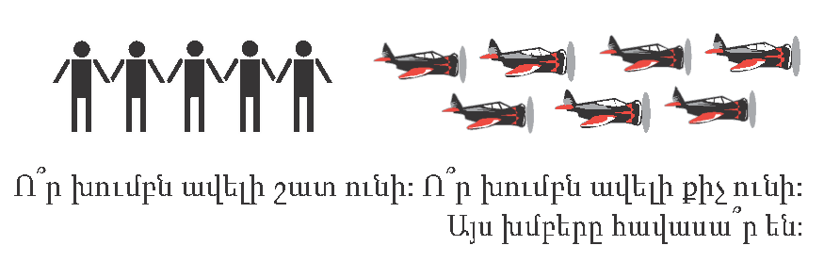

- Հասկանալ, որ գումարումը խմբերը միասին դնելն ու դրանց ավելացնելն է
- Հասկանալ, որ հանումը բաժանում է խմբերը և վերցնում է խմբերից
- Սահուն կերպով գումարել և հանել մինչև 5-ը
- Առարկաները տեսակավորել ըստ խմբերի
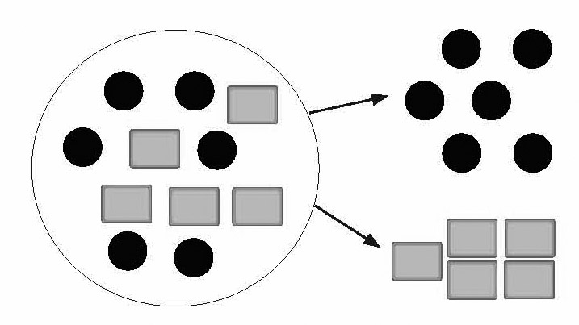

- Ճանաչել և նկարագրել ձևերը
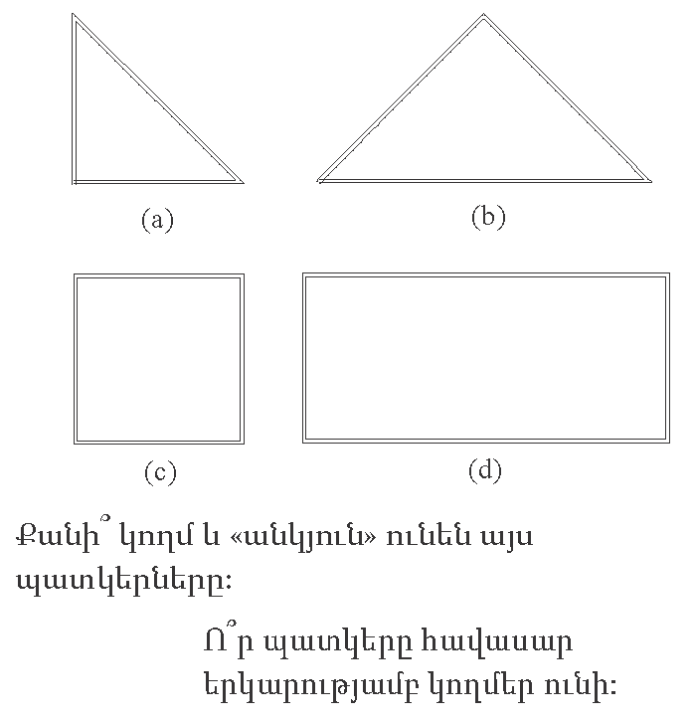
1-ին դասարան՝ ակնարկ. մաթեմատիկա

Առաջին դասարանի աշակերտներն ընդլայնում են գումարման և հանման իրենց գիտելիքները՝ սովորելով գումարումն ու հանումը՝ լուծելով բառային խնդիրները մինչև 20 թիվը: Նրանք հասկանում են հավասարության նշանի իմաստը, և նրանցից ակնկալվում է հաշվել մինչև 120-ը: Տեղի արժեքի մասին գիտելիքները խորացվում են, իսկ աշակերտներն օգտագործում են այս գիտելիքները՝ համեմատելու երկնիշ թվերը մինչև 100-ը: Աշակերտները վարժվում են՝ կրկնելով չափման հմտությունները գծային չափումների հետ և սկսում են դիտարկումներից հետո տվյալներ դուրս բերել: Աշակերտները նաև անալոգային և թվային ժամացույցներ օգտագործելով ասում և գրում են ժամանակը՝ ժամերի և կես ժամերի տեսքով:
- Լուծել գումարման և հանման բառային խնդիրները՝ մինչև 20 թիվը
- Հասկանալ կապը գումարման և հանման միջև
- Կիրառել գործողությունների հատկությունները
  - Գումարման փոխարինող հատկություն.
Եթե գիտեք 8 + 3 = 11, այդ դեպքում Դուք գիտեք, որ 3 + 8 = 11 (գումարելիների տեղափոխությունից գումարը չի փոխվում):
- Գումարման զուգորդված հատկություն.
Գումարելու 2 + 6 + 4-ի դեպքում երկրորդ և երրորդ թվերը կարող են գումարվել՝ տաս ստանալու համար, այսպիսով՝ 2 + 6 + 4 = 2 + 10 = 12:
- Գումարել և հանել մինչև 20 թիվը
- Հաշվել մինչև 120-ը՝ սկսելով որևէ թվից
- Հասկանալ հավասարության նշանի իմաստը
- Հասկանալ տեղի արժեքը՝ միավորների, տասնավորների
- Օգտագործել տեղի արժեքը՝ գումարելու և հանելու մինչև 100-ը
- Չափել երկարությունները և ասել չափման միավորները
- Ասել և գրել ժամանակը
- Կառուցել և զրուցել գծագրի շուրջ
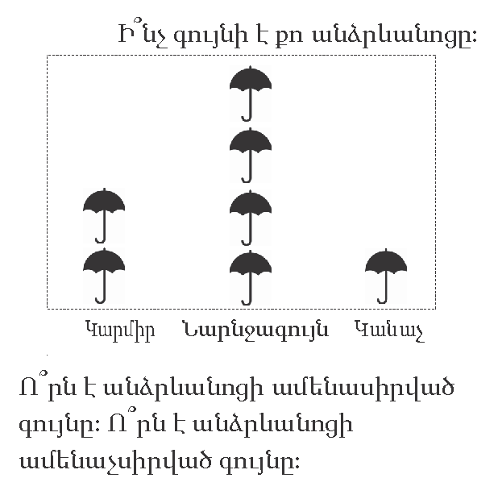

- Համեմատել կաղապարները՝ խոսելով դրանց կողմերի, բարձրությունների և այլնի մասին
- Համեմատել երկակի տարածական կաղապարները եռակի տարածական կաղապարների հետ (երկարություն, լայնություն,բարձրություն):
2-րդ դասարան՝ ակնարկ. մաթեմատիկա
Երկրորդ դասարանի աշակերտներն օգտագործում են գումարումը և հանումը՝ մինչև 100-ը՝ լուծելու բառային խնդիրներ, իսկ նրանցից ակնկալվում է, որ մինչև երկրորդ դասարանի վերջը հիշելով իմանան երկու միանիշ թվերի բոլոր գումարումները/հանումները: Տեղի արժեքի հասկացությունն ընդլայնվում է մինչև 1000-ը և աշակերտները համեմատում են եռանիշ թվերը՝ հիմնվելով հարյուրավորների, տասնավորների և միավորների մասին ունեցած գիտելիքների վրա: Երկրորդ դասարանի աշակերտները հաշվում են դրամը, սովորում են մոտավորապես հաշվարկել և համեմատում են երկարությունները՝ օգտագործելով համապատասխան չափման միավորներ: Երկրորդ դասարանցիները կատարելագործում են երկրաչափության իրենց գիրելիքները՝ կողմերի և անկյունների թվի վրա հիմնվելով կաղապարներ նկարելով:
- Լուծել գումարման և հանման բառային խնդիրները՝ մինչև 100-ը
- Սահուն կերպով գումարել և հանել մինչև 20-ը
- Իմանալ երկու միանիշ թվերի բոլոր գումարումները/հանումները
- Հասկանալ տեղի արժեքը՝ միավորներ, տասնավորներ և հարյուրավորներ
- Օգտագործել տեղի արժեքը՝ գումարելու և հանելու մինչև 1000-ը
- Կատարել պատշաճ մոտավոր հաշվարկներ՝ օգտագործելով տեղի արժեքի գիտելիքները
- Չափել, մոտավոր հաշվարկել և համեմատել երկարությունները՝ ստանդարտ միավորներում
- Թվի գծի վրա ներկայացնել ամբողջական թվի երկարությունը
- Աշխատել ժամանակի և դրամի հետ
- Իմանալ ժամանակային հարաբերությունները (ժամվա մեջ րոպեների քանակը, ամսվա մեջ օրերի քանակը և այլն)
- Բառային խնդիրները լուծել՝ օգտագործելով դոլարի թղթադրամների և մետաղադրամների համակցությունը:
- Տվյալներ հավաքագրել, գծագիր կազմել և պատասխանել ներկայացված տվյալներին վերաբերող հարցերին
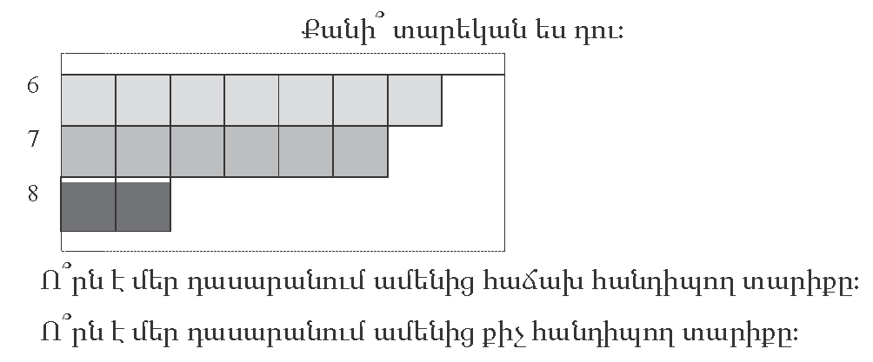

- Ճանաչել կաղապարները, եռանկյունները, քառանկյունները, հնգանկյունները, վեցանկյունները և խորանարդները:
- Նկարել կաղապարները՝ անկյունների չափով կամ հավասար կողմերով թվով անկյուններով:
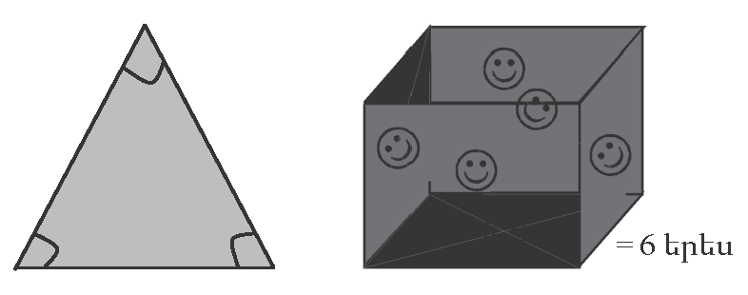
3-րդ դասարան՝ ակնարկ. մաթեմատիկա
Երրորդ դասարանի աշակերտները զարգացնում են բազմապատկման և բաժանման գիտելիքները և սովորում են սահուն կերպով բազմապատկել և բաժանել մինչև 100-ը: Աշակերտներից ակնկալվում է մինչև երրորդ դասարանի վերջը հիշելով իմանալ երկու միանիշ թվերի բոլոր արտադրյալները: Տեղի արժեքի գիտելիքներն օգտագործվում են բազմանիշ թվերի հաշվումների և մոտավոր հաշվարկների համար:Կոտորակների հետ ծանոթանում են երրորդ դասարանում՝ շեշտը դնելով կոտորակների՝ որպես թվերի հասկացության վրա, ինչպես նաև նրանց հարաբերական չափը և տեղավորումը թվերի գծի վրա: Երրորդ դասարանում աշակերտները հասկանում են մակերես և պարագիծ հասկացությունները և խնդիրները լուծում են՝ օգտագործելով հեղուկ ծավալներ և զանգվածներ:
- Լուծել բազմապատկման և բաժանման բառային խնդիրները
- Հասկանալ բազմապատկման հատկությունները
  - Բազմապատկման փոխարինող հատկություն.
Եթե Դուք գիտեք 6 (անգամ)x 4 = 24, ապա Դուք կիմանաք 4 x 6 = 24:
- Բազմապատկման զուգորդված հատկություն.
3 x 5 x 2 կարելի է գտնել 3 x 5 = 15, հետո՝ 15 x 2 = 30,
կամ՝ 5 x 2 = 10, հետո՝ 3 x 10 = 30.
- Բազմապատկման բաշխիչ հատկություն.
Եթե 8 x 5 = 40
և 8 x 2 = 16,
ապա՝ 8 x 7 հավասար է
8 x (5 + 2)
(8 x 5) + (8 x 2)
40 + 16 = 56:

- Սահուն կերպով բազմապատկել և բաժանել մինչև 100-ը
- Իմանալ երկու միանիշ թվերի բոլոր արտադրյալները
- Լուծել բառային խնդիրները՝ գումարման, հանման, բազմապատկման և բաժանման միջոցով
- Հասկանալ, որ բազմապատկումն ու բաժանումը կապակցված են
- Օգտագործել կլորացրած թվերի տեղի արժեքը և իմանալ քառանիշ թվում յուրաքանչյուր նիշի արժեքը
- Օգտագործել տեղի արժեքի հասկացությունը՝ լուծելու բազմանշային թվաբանություն
- Կոտորակները որպես թվեր հասկանալ
- Ճանաչել պարզ համարժեք կոտորակները
- Համեմատել երկու կոտորակները միևնույն համարիչի կամ հայտարարի հետ
- Ասել և գրել ամենամոտ րոպեին եղող ժամը
- Գնահատել և չափել ժամանակը, ծավալը և ծանրությունը
- Հասկանալ մակերեսը և պարագիծը
- Հասկանալ, որ տարբեր կարգերի կաղապարները կարող են լինել նաև ավելի մեծ կարգերում
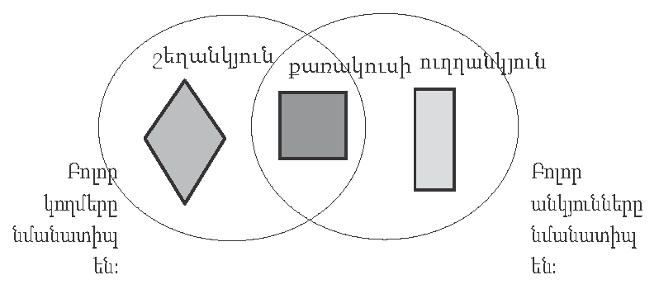

4-րդ դասարան՝ ակնարկ. մաթեմատիկա
Չորրորդ դասարանցիներն օգտագործում են տեղի արժեքի մասին ունեցած իրենց գիտելիքները՝ ընդհանրացնելու մինչև 1000000 և սովորելու կլորացնել բազմանշային ամբողջական թվերը որևէ տեղում: Նրանք սահուն կերպով գումարում և հանում են կատարում՝ օգտագործելով ստանդարտ ալգորիթմը, ինչպես նաև բազմապատկում և բաժանում են բազմանշային թվերը: Չորրորդ դասարանցիներն ընդլայնում են կոտորակների ըմբռնումը՝ ներառելով համարժեքությունը, հաջորդականությունը և պարզ տասնորդական նշագրումը: Աշակերտները չափում են անկյունները և գծերով դասակարգում են երկրաչափական կաղապարները (զուգահեռ, ուղղահայացև այլն) և անկյունները (ուղիղ, սուր, բութ, և այլն):
- Օգտագործել գումարում, հանում, բազմապատկում և բաժանում՝ ամբողջական թվերով՝ բառային խնդիրներ լուծելու համար
- Սովորել բազմապատկիչների և բազմապատիկների մասին
  - 24-ի բազմապատկիչներ՝ 1, 2, 3, 4, 6, 8, 12
  - 4-ի բազմապատիկներ՝ 4, 8, 12, 16, 20
- Առարկաներով և թվերով նմուշներ պատրաստել և նկարագրել
- Հասկանալ և օգտագործել տեղի արժեքը՝ ընդհանրացնելու մինչև 1000000
  - Տարածված ձև՝ 6783 = 6000 + 700 + 80 + 3
- Հաշվել բազմանշային թվերով
- Խնդիրները լուծել՝ օգտագործելով բազմանշային թվերը երկնիշ թվերով բազմապատկելու եղանակը
- Բազմանշային թվերը բաժանել միանիշ բաժանարարով
- Բազմանշային թվերը կլորացնել որևէ տեղում
- Կառուցել համարժեք կոտորակների և համեմատական կոտորակների հասկացություն
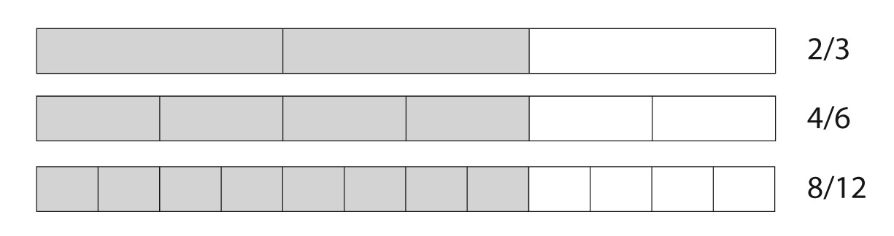

- Համեմատել երկու կոտորակները տարբեր համարիչների և տարբեր հայտարարների հետ՝ ընդհանուր հայտարարներ ստանալու համար
- Գումարել և հանել կոտորակները և խառը թվերը՝ նման հայտարարների հետ
- Հասկանալ կոտորակների տասնորդական նշագրումը
- Համեմատել տասնորդականները
- Խնդիրները լուծել՝ օգտագործելով չափման փոփոխումները
- Ուղղանկյունների համար կիրառել մակերեսի և պարագծի բանաձևերը
- Դասավորել և բացատրել տվյալները՝ օգտագործելով գծային հատվածը
- Հասկանալ և չափել անկյունները
- Նկարել և ճանաչել գծերը և անկյունները
- Ըստ գծերի և անկյունների նկարագրել և դասակարգել կաղապարները
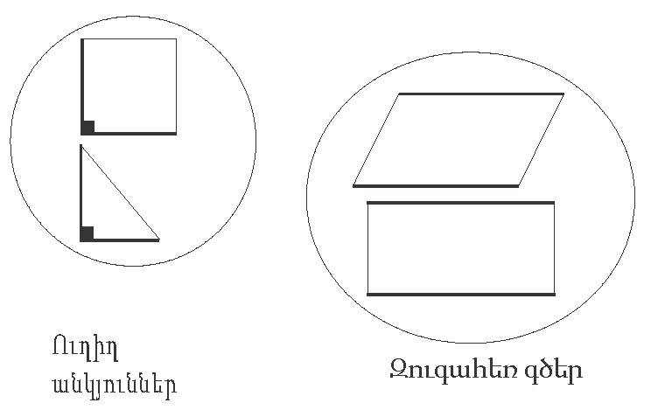

- Ճանաչել համաչափության գծերը
5-րդ դասարան՝ ակնարկ. մաթեմատիկա
Հինգերորդ դասարանի աշակերտներն ավարտին են հասցնում բազմանիշ թվերի գումարման, հանման, բազմապատկման և բաժանման սահունությունը: Նրանք կոտորակների մասին ունեցած իրենց գիտելիքները կիրառում են տարբեր հայտարարներով կոտորակների գումարմանը և հանմանը, կոտորակի բազմապատկման և բաժանման հասկացությունը և տասնորդականների գումարումն ու հանումը: Նրանք կոորդինացիայի հարթությունում վերլուծում են թվային նմուշները և հարաբերությունները, ինչպես նաև գծագրի համեմատվող զույգերը: Աշակերտները հիմնվում են երկրաչափության իրենց ունեցած գիտելիքների վրա՝ ճանաչելով երկրաչափական կաղապարների հատկանիշները՝ հաշվելով անկյան չափման, եռանկյունների և զուգահեռակողմ քառանկյունների մակերերսի ներսում:

- Գրել և մեկնաբանել թվային արտահայտություններ՝ օգտագործելով չակերտներ, փակագծեր,կամ մեծ փակագծեր
  - «Գումարել 8-ը և 7-ը, այնուհետև բազմապատկել 2-ով» հավասար է՝ 2(8 + 7)
- Ամբողջական թիվն արտահայտել (2 – 50) որպես իր հիմնական գործակիցների արտադրյալ
- Տեսնելով փոփոխությունը՝ նկարագրել ավելի բարդ նմուշներ
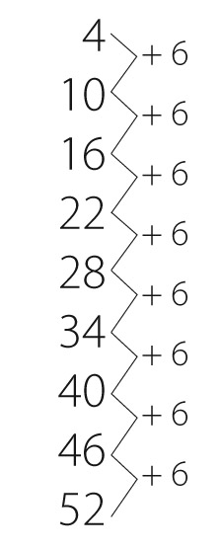
- Հասկանալ տեղի արժեքի համակարգը՝ հազարներից մինչև միլիոնները
- Սահուն կերպով բազմապատկել բազմանիշ թվերը՝ օգտագործելով ստանդարտ ալգորիթմը
- Բազմանշային թվերը բաժանել երկնիշ բաժանարարներով
- Կարդալ, գրել և համեմատել տասնորդականները՝ հազարավորների հետ
- Ցանկացած տեղում կլորացնել տասնորդականները
- Հաշվել բազմանշային ամբողջական թվերով և տասնորդականներից մինչև հարյուրավորների թվերով
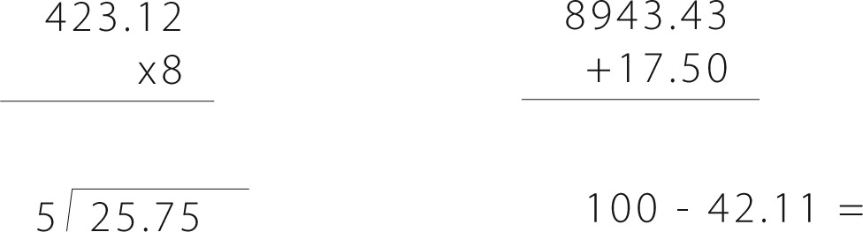

- Գումարել և հանել կոտորակները՝ տարբեր հայտարարներով
- Բազմապատկել կոտորակները և խառը թվերը
- Բաժանել միավորների կոտորակները՝ ամբողջական թվերով , իսկ ամբողջական թվերը՝ միավորների կոտորակներով
- Փոփոխել չափումները և դրանք օգտագործել խնդիրների լուծման մեջ
  - 0.05 մ = 5 սմ կամ 2.5 ոտնաչափ = 30 դյույմ
- Դասավորել և բացատրել տվյալները՝ գծային հատված օգտագործելով
- Հասկանալ և գտնել ուղղանկյուն պրիզմաների ծավալը
- Վերլուծել թվերի նմուշները
- Գծագրել կետերը կոորդինացիայի գծագրի վրա
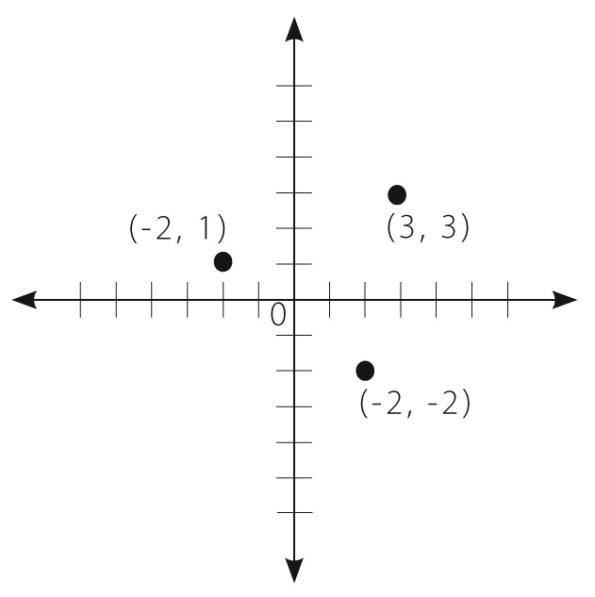
- Ցույց տալ գծագիր x և y մաթեմատիկական առանցքներով՝ իրենց կոորդինատներով պիտակավորված մի շարք կետերով
- Դասակարգումների մեջ տեսակավորել երկու ծավալային կաղապարներ՝ հիմնված իրենց հատկությունների վրա
6-րդ դասարան՝ ակնարկ. մաթեմատիկա
Վեցերորդ դասարանի աշակերտներն օգտագործում են բազմապատկման և բաժանման վերաբերյալ իրենց ունեցած գիտելիքները՝ լուծելու հարաբերակցությանը և քանակին վերաբերող խնդիրները: Նրանք ավարտին են հասցնում կոտորակների բաժանմանը վերաբերող գիտելիքները և սկսում են բացասական ամբողջ թվերի ուսումնասիրությունը: Նրանք հասկանում են մաթեմատիկական արտահայտություններում փոփոխականների օգտագործումը, գրում են այնպիսի արտահայտություններ և հավասարումներ, որոնք համապատասխանում են իրավիճակներին, ինչպես նաև օգտագործում են արտահայտություններ և հավասարումներ՝ խնդիրներ լուծելու համար: Աշակերտներն սկսում են հավանականության և վիճակագրության ուսումնասիրությունը և օգտագործում են իրենց երկրաչափական հիմքային գիտելիքները՝ տարածություն, մակերես և ծավալ ներառելով խնդիրներ լուծելու համար:
- Հասկանալ հարաբերակցության հասկացությունները և օգտագործել հարաբերակցության հիմնավորումը՝ խնդիրները լուծելու համար
- Հասկանալ միավորի չափը
- Գտնել քանակի տոկոսը
- Կոտորակները կոտորակներով բաժանել
- Սահուն կերպով հաշվել բազմանշային թվերը և բազմանշային տասնորդականները
- Գտնել ընդհանուր բազմապատկիչները և թվերի բազմապատիկները
- Գտնել երկու ամբողջական թվերի ամենամեծ ընդհանուր բազմապատկիչը և ամենափոքր ընդհանուր բազմապատկիչը
- Օգտագործել դրական թվերի ըմբռնումը՝ հասկանալու ռացիոնալ թվերը
- Հասկանալ դրական և բացասական ամբողջական թվերը և կարողանալ տեղադրել երկչափ կոորդինատական համակարգի հարթությունում
- Դասավորել ռացիոնալ թվերը
- Հասկանալ բացարձակ արժեքը
- Օգտագործել թվաբանություն հասկացությունը՝ լուծելու մեկ փոփոխական հավասարումը և անհավասարությունները
- Գրել արտահայտություններ և հավասարումներ՝ նկարագրելու իրական միջավայրի իրավիճակները՝ օգտագործելով փոփոխականներ
- Գրել և լուծել հավասարումները՝ ամբողջական թվերի ներկայացմամբ
- Գրել անհավասարություն՝ նկարագրելու իրական միջավայր կամ մաթեմատիկական խնդիր

- Ներկայացնել և բացատրել կախյալ և անկախ փոփոխականների միջև եղած հարաբերությունը
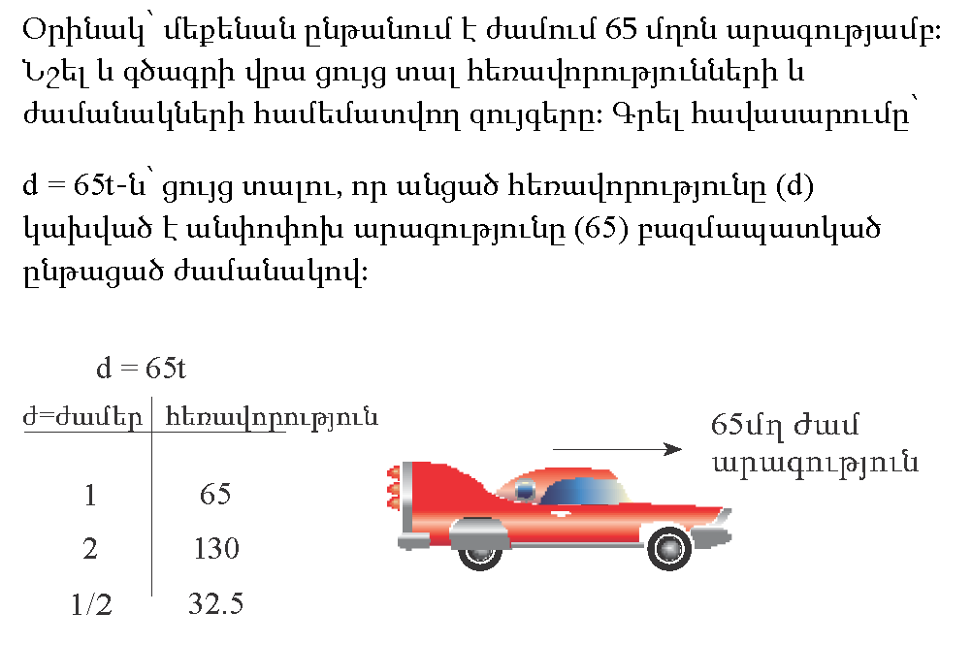

- Լուծել իրական միջավայրի խնդիրները՝ ներառելով տարածություն, մակերես և ծավալ
- Վիճակագրությանը վերաբերող հարց տալ (Քանի՞ տարեկան են իմ դպրոցի աշակերտները), հավաքագրել և ճիշտ դասավորել տվյալները գծային տարածքում, գծագրում, դիագրամայում, կետերով ներկայացված տարածքում, տուփի տարածքում և այլն
- Նկարագրել և ամփոփել տվյալները՝ նշելով կենտրոնը, երկարությունը և ընդհանուր ձևը
- Թվային գծի վրա ցուցադրել թվային տվյալները՝ ներառյալ կետերով ներկայացված տարածքները, դիագրամաները և տուփերում ներկայացված տարածքները:
7-րդ դասարան՝ ակնարկ. մաթեմատիկա
Յոթերորդ դասարանի աշակերտները խորացնում են համեմատական թվերի հարաբերակցության մասին իրենց ունեցած գիտելիքները՝ լուծելու բարդ խնդիրներ: Նրանք ընդլայնում են ռացիոնալ թվերի մասին ունեցած իրենց գիտելիքները՝ ներառելով հաշվումը (գումարում, հանում, բազմապատկում և բաժանում): Իռացիոնալ թվերը ներկայացվում են յոթերորդ դասարանում: Հանրահաշվական հիմքային գիտելիքները կրկնվում և ընդլայնվում են: Աշակերտները շարունակում են ընդլայնել հավանականության և վիճակագրության մասին իրենց ունեցած գիտելիքները՝ նկարագրելով բնակչության տեսակները՝ հիմնվելով օրինակների վրա, ինչպես նաև ուսումնասիրում են հավանականության մոդելները զարգացնելու, օգտագործելու և գնահատելու հնարավորությունը:

- Օգտագործել համեմատական թվերի հարաբերակցությունը՝ լուծելու բազմաքայլ գործողությամբ և տոկոսային խնդիրներ
  - Եթե անձը քայլում է ½ մղոն յուրաքանչյուր ¼ ժամում, որքա՞ն է նրա արագությունը մեկ ժամում:

- Հաշվել միավորների քանակը
- Գումարել, հանել, բազմապատկել և բաժանել ռացիոնալ թվերը
- Կոտորակները փոխարկել տասնորդականների:
- Լուծել բազմաքայլ խնդիրներ՝ դրական և բացասական թվերով.
  - Ժամը 18:00-ին ջերմաստիճանը -10 է: Եթե ջերմաստիճանը 5 աստիճանով նվազի, որքա՞ն կլինի այն ժամը 20:00-ին:
- Օգտագործել գործողությունների հատկությունները՝ լուծելու հանրահաշվական հավասարումներ
- Գումարել, հանել, բազմապատկել և ընդլայնել գծային արտահայտությունները
- Օգտագործել փոփոխականներ՝ թվերը իրական կյանքի խնդիրներում ներկայացնելու համար:
- Կառուցել պարզ հավասարումներ և անհավասարություններ՝ խնդիրները լուծելու համար
- Գծել, կառուցել և նկարագրել երկրաչափական մարմիններ և նկարագրել դրանց միջև եղած հարաբերակցությունը
- Խնդիրներ լուծել, որոնք ներառում են անկյան չափ, տարածություն, մակերես և ծավալ (գլաններ, կոներ և գնդեր)
- Լուծել իրական կյանքի խնդիրներ՝ ներառելով կոների, գլանների և գնդերի ծավալները:
- Իմանալ շրջագծի տարածության և շրջանակի բանաձևերը
- Օգտագործել փաստեր լրացուցիչ, զուգակցվող, ուղղահայաց և կից անկյունների մասին՝ բազմաքայլ խնդիրներ լուծելու համար:
- Օգտագործել պատահական նմուշառում՝ նկարագրելու և համեմատելու բնակչության թվերը
- Գտնել, հաշվել և բացատրել հնարավոր իրադարձության հավանականությունը
  - Օրինակ, եթե աշակերտն ընտրված է որևէ դասարանից, գտնել հավանականությունը, որ Ջեյնը կընտրվի և հավանականությունը, որ աղջիկ կընտրվի:
  - Կամ, եթե դոնորների 40%-ը ունեն Ա խմբի արյուն, որքա՞ն հավանական է, որ նվազագույնը 4 դոնորներից հնարավոր կլինի գտնել մեկին, ով ունի Ա խմբի արյուն:

8-րդ դասարան՝ ակնարկ. մաթեմատիկա
Ութերորդ դասարանի աշակերտները խորացնում են ռացիոնալ և իռացիոնալ թվերի մասին իրենց ունեցած գիտելիքները: Հանրահաշվորեն, աշակերտները հաշվում են արմատներով և աստիճաններով, լուծում են գծային հավասարումները և սահմանում, լուծում, համեմատում և գծագրում են գործառույթները: Երկրաչափության մեջ յոթերորդ դասարանի աշակերտները հասկանում և օգտագործում են Պյութագորասի թեորեմը և խնդիրներ են լուծում՝ օգտագործելով գլանների, կոների և գնդերի ծավալները:
- Հասկանալ ռացիոնալ և իռացիոնալ թվերը
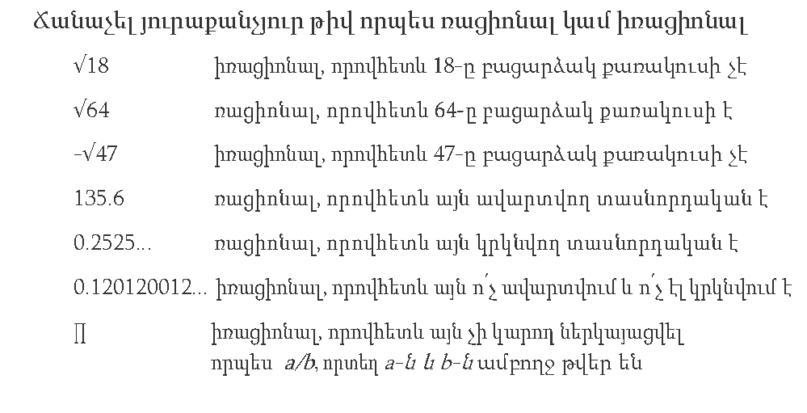
- Աշխատել արմատների և ամբողջ թվերի աստիճանների հետ
  - Օրինակ՝ մոտավոր հաշվարկել Միացյալ Նահանգների բնակչությունը՝ 3 x 10⁸ -ով և աշխարհի բնակչությունը՝ 7 x 10⁹ -ով և որոշել, որ աշխարհի բնակչությունը ավելի քան 20 անգամ ավելի մեծ է:
- Հասկանալ համեմատական հարաբերակցության, գծերի և գծային հավասարումների միջև կապը և կարողանալ գծագրել դրանք
- Հասկանալ, որ համեմատական հարաբերակցության միավորի չափը գծագրի թեքությունն է
- Օգտագործել նմանատիպ եռանկյուններ՝ բացատրելու թեքությունը և հասկանալու y = mx + b
- Վերլուծել և լուծել գծային հավասարումներ՝ մեկ փոփոխականով և համաժամանակյա գծային հավասարումների զույգերով
- Սահմանել, լուծել և համեմատել գործառույթները
- Հասկանալ, որ գործառույթը կանոն է, իսկ դասավորված զույգերը ներածում և արտածում են
- Կառուցել և օգտագործել գործառույթները՝ ցույց տալու հարաբերակցությունները
- Հասկանալ համապատասխանությունը և նմանությունը
- Հասկանալ, օգտագործել և կիրառել Պյութագորասի թեորեմը
- Հետազոտել տվյալների խմբերի նմուշները
- Կառուցել և մեկնաբանել բաժանման տարածքներ
- Խնդիրներ լուծել՝ ներառելով գլանների, կոների և գնդերի ծավալները
- Կառուցել և մեկնաբանել բաժանման տարածքներ
Մանկապարտեզ՝ ակնարկ. անգլերեն լեզու
Մանկապարտեզի աշակերտներն աշխատում են մղումով և աջակցությամբ՝ հաղորդակցվելու գրականության կամ տեղեկատվական տեքստի հետ՝ հարցեր տալով և հարցերին պատասխանելով և ճանաչելով մանրամասները և հիմնական իրադարձությունները: Աշակերտները գիտեն և կարողանում են անվանել բոլոր տառերը և կարողանում են տպատառով գրել շատ տառեր: Նրանք կարողանում են կարդալ հաճախակի հանդիպող բառեր կամ նկարել, պատմել կամ գրել որևէ գրքի մասին:

Կարդալ
Մղումով և աջակցությամբ.
- Ընթերցանության համար ընտրված հատվածի մասին հարցեր տալ և պատասխանել հարցերին
- Ճանաչել պատմության կերպարները, գործողությունների վայրը և հիմնական իրադարձությունները
- Նորից պատմել պատմությունները՝ ներառելով մանրամասնությունները
Կարդալ. հիմքային հմտություններ
- Հասկանալ տպագրության հիմնական առանձնահատկությունները
    - Ձախից աջ
    - Վերևից ներքև
    - Էջ առ աջ
- Ճանաչել և անվանել բոլոր մեծատառերը և փոքրատառերը
- Ճանաչել, որ ասված բառերը կազմված են վանկերից և հնչյուններից
- Ճանաչել և արտաբերել հանգավորված բառեր
- Երկու կամ երեք հնչյուն զուգակցել՝ ճանաչելի բառ կազմելու համար
- Բառերը կարդալիս հնչյունաբանական մեթոդ օգտագործել
- Յուրաքանչյուր բաղաձայնի և ձայնավորի համար ասել ամենաշատ հանդիպող հնչյունները
- Տեսողությամբ կարդալ ընդհանուր, բարձր հաճախականությամբ օգտագործվող բառերը
  - The, of, to, you, is
Գրել
- Նկարել, պատմել կամ գրել գրքի մասին
- Նկարել, պատմել կամ գրել իրադարձությունների մասին այն հերթականությամբ, որով պատահել են
Խոսել և լսել
- Մասնակցել քննարկումներին
  - Լսել այլոց
  - Խոսելիս հերթով խոսել
- Հետևել բանավոր ցուցումներին
- Հարցեր տալ և պատասխանել հարցերին
- Նկարագրել մարդկանց, վայրերը, առարկաները և իրադարձությունները՝ մանրամասնություններ տրամադրելով
Լեզու
- Տպել շատ մեծատառեր և փոքրատառեր
- Օգտագործել մեծատառերով գրելը, կետադրություն և ուղղագրություն
- Ճանաչել ծանոթ բառերի նոր իմաստները
  - Իմանալ, որ բադը (duck) թռչուն է և սովորել սուզվել (to duck) բայի ձևը

- Ընդհանուր առարկաները կարգերի բաժանել
  - Կաղապարներ, ուտելիք

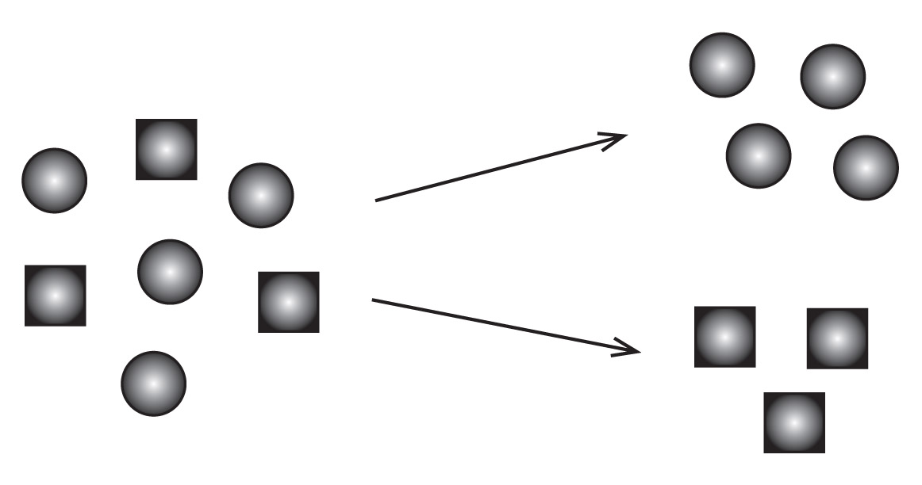

1-ին դասարան՝ ակնարկ. անգլերեն լեզու

Առաջին դասարանի աշակերտները ինքնուրույն հաղորդակցվում են գրականության կամ տեղեկատվական տեքստի հետ՝ հարցեր տալով և հարցերի պատասխանելով, ինչպես նաև ճանաչելով մանրամասնությունները և հիմնական իրադարձությունները: Նրանք կարողանում են հստակ և արտահայտիչ կերպով բարձրաձայն կարդալ: Առաջին դասարանի աշակերտները կարողանում են տպատառերով գրել բոլոր տառերը և կարողանում են գրել իրադարձությունների, թեմաների և կարծիքների մասին:
Կարդալ
- Ընթերցանության համար ընտրված հատվածի մասին հարցեր տալ և պատասխանել հարցերին
- Նորից պատմել պատմությունները՝ ներառելով մանրամասնություննները
- Բացատրել պատմություն պատմող գրքերի և տեղեկություններ հաղորդող գրքերի տարբերությունը
- Մղումով և աջակցությամբ կարդալ առաջին դասարանի համար նախատեսված տեղեկատվական տեքստերը
Կարդալ. հիմքային հմտություններ
- Հասկանալ տպագրության հիմնական առանձնահատկությունները
- Ճանաչել նախադասության առանձնահատկությունները
  - Մեծատառերով գրելը
  - Ավարտի կետադրություն
- Հասկանալ ասված բառերը, վանկերը և հնչյունները
- Հասկանալ հնչյունաբանական մեթոդը և բառի վերլուծությունը
  - Իմանալ, որ յուրաքանչյուր վանկ պետք է ձայնավոր հնչյուն ունենա
- Կարդալ սովորաբար արտասանվող միավանկ և երկվանկ բառեր
- Բարձրաձայն կարդալ՝ հստակ և արտահայտիչ կերպով
Գրել
- Գրել կարծիքի հատվածներ, որոնք ներառում են կարծիք և այդ կարծիքն ունենալու պատճառ
- Գրել տեղեկատվական հատվածներ, որոնք թեմա են անվանում, փաստեր են և ամփոփում են տրամադրում
- Գրել պատմություններ՝ երկու կամ ավելի իրադարձությունների մասին՝ մանրամասնություններ ներառելով
Խոսել և լսել
- Հետևել քննարկումների կանոններին՝ կառուցելով այն ամենի վրա, թե ինչ են ասում մյուսները, ինչպես նաև հարցեր տալով
- Հետևել պարզ, երկքայլ ցուցումների
- Խոսել ամբողջական նախադասություններով
Լեզու
- Օգտագործել ճիշտ քերականություն
- Տպել բոլոր մեծատառերը և փոքրատառերը
- Օգտագործել մեծատառերով գրելու ճիշտ ձև, կետադրություն և ուղղագրություն
- Որոշել անծանոթ բառերի իմաստը՝ նայելով բառի մասերին և նախադասության այլ բառերին


- Տեսակավորել բառերը դասակարգերի և որոշել բառերը հիմնական հատկանիշներով
  - Վագրը գծերով մեծ կատու է
2-րդ դասարան՝ ակնարկ. անգլերեն լեզու

Երկրորդ դասարանի աշակերտները ճիշտ կարդում և հասկանում են գրականությունը և տեղեկատվական տեքստերը: Նրանք ճիշտ են օգտագործում քերականությունը, մեծատառերով գրելը, կետադրությունը և ուղղագրությունը: Նրանք կարողանում են ծրագրել և որևէ պատմություն կամ դեպք պաշտոնապես ներկայացնել:
Կարդալ
- Կրկին պատմել ժողովրդական հեքիաթները՝ հիմնական դաս ներառելով
- Բացատրել, թե ինչպես է հեղինակն օգտագործում պատճառները՝ հիմնավորելու տեքստի որոշակի կետեր
- Ճանաչել հիմնական թեման և կենտրոնը
- Կարդալ և հասկանալ գրականությունը և տեղեկատվական տեքստերը
Կարդալ. հիմքային հմտություններ
- Իմանալ և օգտագործել հնչյունաբանական մեթոդը և բառի վերլուծության հմտությունները
  - Կարդալ բառերը՝ հաճախակի հանդիպող նախածանցներով և վերջածանցներով(օրիանկ՝ re_, un_, _less)
- Տարբերել երկար և կարճ ձայնավորները
- Հաճախ երկվանկ արտասանվող բառերը կարդալ երկար ձայնավորների հետ
- Կարդալ ճիշտ և հասկանալով
Գրել
- Գրել կարծիքներ, որոնք կապում են կարծիքն ու պատճառները՝ օգտագործելով կապակցող բառեր
  - Որովհետև, և, նաև (because, and, also)
- Գրել տեղեկատվական հատվածներ, որոնք ունեն թեմա, փաստեր, սահմանումներ և եզրակացություն
- Գրել պատմության հատվածներ, որոնք ներառում են մանրամասնություններ՝ գործողություններ, մտքեր և զգացմունքներ նկարագրելու համար
- Գրավոր նյութ պատրաստել, որը մշակված, կենտրոնացված և կազմակերպված է
- Սովորաբար գրել ավելացված ժամանակահատվածում և ավելի կարճ ժամանակահատվածում
Խոսել և լսել
- Մասնակցել հասակակիցների և չափահասաների հետ խոսակցություններին՝ փոքր կամ մեծ խմբերով
- Բարձրաձայն կարդացված որևէ նյութից վերհիշել և նկարագրել հիմնական գաղափարներ և մանրամասնություններ
- Տալ և հետևել երեք և չորս քայլից բաղկացած բանավոր հրահանգների
- Պատմություն կամ դեպք ծրագրել և ներկայացնել
Լեզու
- Քերականությունը ճիշտ օգտագործել
- Ստեղծել պարզ փաստաթղթեր՝ ընթեռնելի տառերով գրված
- Օգտագործել մեծատառերով գրելու ճիշտ ձև, կետադրություն և ուղղագրություն
- Օգտագործել մի շարք մեթոդներ՝ բառի իմաստը որոշելու համար

- Օգտագործել առանձին բառեր՝ որոշելու բարդ բառերի իմաստը, որոնք նոր բառ կազմելու համար միացած երկու բառեր են
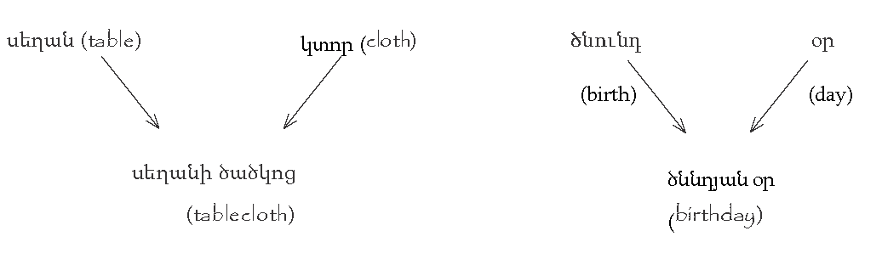

3-րդ դասարան՝ ակնարկ. անգլերեն լեզու
Երրորդ դասարանի աշակերտները հաղորդակցվում են գրականության և տեղեկատվական տեքստերի հետ՝ համեմատելով և հակադրելով պատմությունները, տեսակետ քննարկելով և այն համեմատելով հեղինակի կարծիքի հետ և դեպքերի, գաղափարների կամ հասկացությունների շարք նկարագրելով: Կարդալու հետ միասին, երրորդ դասարանի գրավոր խոսքն ավելի զարգացած է: Աշակերտներն ստեղծում են զարգացած, կենտրոնացած և խմբագրված աշխատանք: Գրավոր աշխատանքի տեղեկատվական հատվածներում նրանք ներառում են աղյուսակներ, գծագրեր կամ փաստեր են տրամադրում:
Կարդալ
- Նկարագրել, թե ինչպես են կերպարների գործողությունները նպաստում դեպքերի զարգացմանը
- Համեմատել և հակադրել պատմությունները
- Ինքնուրույն կարդալ և հասկանալ դասարանի մակարդակին համապատասխան գրականություն
- Նկարագրել դեպքերի, գաղափարների կամ հասկացությունների շարք
- Տեսակետ նկարագրել և այն համեմատել հեղինակի տեսակետի հետ
Կարդալ. հիմքային հմտություններ
- Դասարանի մակարդակին համապատասխան հնչյունաբանական մեթոդ և բառի վերլուծության հմտություններ օգտագործել
  - Կարդալ բազմավանկ բառեր, օրինակ՝ mosquito, puppeteer
- Իմանալ շատ հաճախ օգտագործվող նախածանցների և վերջածանցների իմաստը
- Կարդալ ճիշտ և հասկանալով
Գրել
- Գրել կարծիքին վերաբերող հատվածներ, որոնք աղյուսակ կամ գծագիր են ներառում և նշել պատճառները, որոնք հիմնավորում են այդ կարծիքը
- Գրել տեղեկատվական հատվածներ, որոնք անվանում են թեման, հիմնավորում են փաստերը և օգտագործում են կապակցող բառեր և արտահայտություններ
- Գրել պատմողական հատվածներ, որոնք ներկայացնում են պատմողին և կերպարներին և գրել այն մասին, թե ինչ են ասում, մտածում և զգում կերպարները
- Գրավոր աշխատանք պատրաստել, որը մշակված, կենտրոնացված, կազմակերպված և խմբագրված է
Խոսել և լսել
- Հետևել քննարկումների կանոններին՝ կառուցելով ուրիշների ասածի վրա
- Բարձրաձայն կարդացված որևէ նյութից գաղափարներ և մանրամասնություններ վերհիշել
- Ծրագրել և ներկայացնել տեղեկատվական ներկայացում
- Կարդալ հասկանալի և ամբողջական նախադասություններով
Լեզու
- Քերականությունը ճիշտ օգտագործել
- Ընթեռնելի գրել ձեռագիր կամ միացված շեղագրերով, օգտագործել լուսանցքներ և տարածություն թողնել
- Ազդեցության համար բառեր և արտահայտություններ ընտրել
- Օգտագործել նախադասությունների մի շարք տեսակներ
- Համապատասխան բառերը մեծատառերով գրել

- Վերջածանցները ճիշտ կերպով ավելացնել հիմնական բառերին
  - Sitting, smiled, cries
- Ճանաչել ստանդարտ անգլերենի բանավոր և գրավոր խոսքի մեջ եղած տարբերությունները
4-րդ դասարան՝ ակնարկ. անգլերեն լեզու

Չորրորդ դասարանի աշակերտները կարդում են ավելի երկար բառեր և օգտագործում են արմատներ, նախածանցներ և վերջածանցներ՝ որոշելու անծանոթ բառերի իմաստը: Նրանք տեքստում մանրամասնություններ և օրինակներ են օգտագործում՝ որոշելու հիմնական գաղափարը և նկարագրում են մի կերպար, գործողությունների վայր կամ իրադարձություն: Աշակերտները գրավոր աշխատանք են պատրաստում, որը մշակված, կենտրոնացված, կազմակերպված և խմբագրված է: Նրանք պարբերություններում և բաժիններում խմբավորում են կապակցված գաղափարները և եզրակացություն են ներկայացնում: Չորրորդ դասարանի աշակերտները գիտեն, թե երբ է հարմար օգտագործել պաշտոնական, իսկ երբ՝ ոչ պաշտոնական անգլերեն:
Կարդալ
- Օգտագործել տեքստի մանրամասնությունները և օրինակները՝ որոշելու հիմնական գաղափարը և նկարագրել կերպար, գործողությունների վայր կամ իրադարձություն
- Օգտագործել առաջին դեմքի (օրիակ՝ ես ասացի ( I said)) և երրորդ դեմքի (օրինակ՝ նա ասաց (She said)) պատմողական ոճերը
- Կարդալ և հասկանալ գրականությունն ու տեղեկատվական տեքստերը
Կարդալ. հիմքային հմտություններ
- Դասարանի մակարդակին համապատասխան հնչյունաբանական մեթոդ և բառի վերլուծության հմտություններ օգտագործել
  - Արմատներ, նախածանցներ և վերջածանցներ
- Կարդալ բազմավանկ բառեր
- Ճիշտ և հասկանալով կարդալ
Գրել
- Գրել կարծիքին վերաբերող հատվածներ, որոնք կարծիքի հետ կապված եզրակացություն ունեն
- Գրել տեղեկատվական հատվածներ, որոնք խմբավորում են կապակցված գաղափարները պարբերություններում և բաժիններում և եզրակացություն են ներկայացնում
- Գրել պատմություններ, որոնք ծանոթացնում են պատմողին և կերպարներին. գրել այն մասին, թե ինչ են ասում, զգում և մտածում կերպարները, օգտագործել զգայական մանրամասնություններ
  - Տեսք, ձայն, բուրմունք
- Գրավոր աշխատանք պատրաստել, որը մշակված, կենտրոնացված, կազմակերպված և խմբագրված է
- Կարճ հետազոտական հատված գրել
Խոսել և լսել
- Մասնակցել քննարկումներին՝ կատարելով տրված դերերը
- Վերապատմել բարձրաձայն կարդացված տեղեկատվական հատվածը
- Ծրագրել և ներկայացնել ներկայացումը՝ անձնական փորձի վրա հիմնվելով
- Հստակ խոսել՝ ամբողջական նախադասություններով և համապատասխան տեմպով
Լեզու
- Քերականությունը ճիշտ օգտագործել
- Օգտագործել ամբողջական նախադասություններ

- Ճիշտ օգտագործել հաճախակի շփոթող բառերը
  - To, two, too
  - There, their, they’re
- Օգտագործել մեծատառերով գրելու ճիշտ ձև, կետադրություն և ուղղագրություն
- Դասարանի մակարդակին համապատասխան բառերը ճիշտ գրել
- Իմանալ, թե երբ է հարմար օգտագործել պաշտոնական, իսկ երբ՝ ոչ պաշտոնական անգլերեն:

5-րդ դասարան՝ ակնարկ. անգլերեն լեզու

Հինգերերոդ դասարանի աշակերտները հիմնվում են իրենց ունակությունների վրա՝ կարդալու ավելի երկար բառեր՝ օգտագործելով արմատներ, նախածանցներ և վերջածանցներ՝ որոշելու անծանոթ բառերի իմաստը: Աշակերտները բացատրում են, թե ինչպես է հեղինակը հիմնավորումն տեքստում եղած ասելիքները: Նրանք ճիշտ օգտագործում են մեջբերումներ, երբ հիշատակում են տեքստը: Աշակերտները նկատի են ունենում լսարանին և գրելու ընթացքում դեպքերի հստակ հաջորդականություն են ընդգրկում:Աշակերտները լսում են խոսողին կամ լրատվամիջոցին և պատճառներ ու ապացույցներ են գտնում՝ հիմնավորելու որոշակի ասելիքներ: Նրանք ճանաչում և քննարկում են շփոթեցնող գաղափարները:
Կարդալ
- Ճիշտ մեջբերում են, երբ հիշատակում են տեքստը
- Որոշում են հիմնական գաղափարները և ամփոփում են տեքստը
- Համեմատում և հակադրում են տեքստերը
- Բացատրում են, թե ինչպես է հեղինակը պատճառը կամ ապացույցն օգտագործում՝ հիմնավորելու տեքստի ասելիքները
Կարդալ. հիմքային հմտություններ
- Դասարանի մակարդակին համապատասխան հնչյունաբանական մեթոդ և բառի վերլուծության հմտություններ օգտագործել
  - Արմատներ, նախածանցներ, վերջածանցներ
- Ճիշտ և սահուն կարդալ
Գրել
- Գրել կարծիքին վերաբերող հատվածներ, որոնք հիմնավորում են տեսակետը՝ պատճառներով և տեղեկություններով
- Տեղեկատվական տեքստեր գրել, որոնք գաղափարներ և տեղեկություններ են կիսում
- Պատմություններ գրել, որոնք օգտագործում են կապակցված նկարագրական մանրամասնություններ և իրադարձությունների հստակ հաջորդականություն
- Պարզ և նպատակային գրել. ի նկատի ունենալ լսարանը
- Տեխնոլոգիա օգտագործել՝ տպելու գրվածը. երկու էջը մեկ էտապում տպել
Խոսել և լսել
- Ամփոփել ներկայացված տեղեկատվությունը
- Ճանաչել խոսողի կամ լրատվամիջոցի պատճառներն ու ապացույցները՝ հիմնավորելու որոշակի ասելիքներ
- Ճանաչել և քննարկել շփոթեցնող գաղափարներ
- Ծրագրել և ելույթ ներկայացնել
- Անգիր արված ոտանավոր կամ հատված ներկայացնել
Լեզու
- Քերականությունը ճիշտ օգտագործել
- Բայի ժամանակները ճիշտ օգտագործել
  - Երեկ ես քայլեցի (Yesterday I walked)
  - Այսօր քայլում եմ (Today I walk)
  - Վաղը կքայլեմ (Tomorrow I will walk)
- Օգտագործել մեծատառերով գրելու ճիշտ ձև, կետադրություն և ուղղագրություն
- Կետադրություն օգտագործել՝ շարքի/ցանկի կետը բաժանելու համար
- Վերնագրում ընդգծելը, չակերտները կամ շեղագրելն օգտագործել
- Տարբերել նախադասության երկարությունն ու ոճը
- Համեմատել և հակադրել գրականության մեջ օգտագործված ոճերը
- Օգտագործել տարատեսակ մեթոդներ՝ որոշելու անծանոթ բառի իմաստը
6-րդ դասարան՝ ակնարկ. անգլերեն լեզու

Վեցերորդ դասարանի աշակերտները կարդացած նյութի ամփոփումը ներկայացնում են առանց անձնական կարծիքների կամ դատողությունների: Նրանք տարատեսակ հատվածներ են գրում՝ ներառյալ հետազոտական ծրագրերը և տեխնոլոգիա են օգտագործում՝ աշխատանքը տպելու համար: Ներկայացնելիս աշակերտները նկարագրությունները, փաստերը և մանրամասնությունները տրամաբանական հերթականությամբ են ներկայացնում:
Կարդալ
- Որոշել հիմնական գաղափարը և հիմնավորող մանրամասնությունները
- Ամփոփում ներկայացնել՝ առանց անձնական կարծիքների կամ դատողությունների
- Որոշել, թե ինչպես է տեքստի կառուցվածքը նպաստում հիմնական գաղափարին
- Որոշել հեղինակի տեսակետը
- Բացատրել, թե ինչպես է պատմողի կամ խոսողի տեսակետը զարգանում
- Տարբերել տեքստում առկա փաստերը, կարծիքները, հիմնավորված դատողությունները և ենթադրությունները
- Կարդալ և հասկանալ դասարանի մակարդակին համապատասխան գրական և փաստագրական տեքստեր
Գրել
- Փաստարկներ գրել՝ հիմնավորելու պնդումները՝ հստակ պատճառներով և պատշաճ ապացույցներով
- Գրել տեղեկատվական տեքստեր, որոնք քննում են թեման և հաղորդում են գաղափարներ
- Գրել պատմություններ, որոնք ներառում են պատշաճ նկարագրական մանրամասնություններ և դեպքերի լավ կառուցված հերթականություն
- Իրականացնել փոքր հետազոտական ծրագրեր և կրկին կենտրոնանալ հետազոտութան վրա, եթե անհրաժեշտ է
- Օգտագործել տեխնոլոգիա՝ պատրաստելու և տպելու գրված նյութերը. երեք էջը մեկ էտապում մեքենագրել

Խոսել և լսել
- Մասնակցել քննարկումներին՝ և՛ դեմ առ դեմ և՛ խմբային
- Գտնել պնդումներ, որոնք հիմնավորված են խոսողի փաստարկներում բերված պատճառներով և ապացույցներով
- Ծրագրել և ներկայացնել տեղեկատվական ներկայացում
- Ներկայացնելիս փաստերը և մանրամասնությունները տրամաբանական հերթականությամբ դասավորել
Լեզու
- Լեզուն և քերականությունը ճիշտ օգտագործել
- Օգտագործել մեծատառերով գրելու ճիշտ ձև, կետադրություն և ուղղագրություն
- Օգտագործել տարատեսակ մեթոդներ՝ որոշելու անծանոթ բառերի իմաստը
- Տարբերակել նման իմաստ ունեցող բառերը
  - Ժլատ (Stingy), խնայող (economical), տնտեսող (thrifty)

7-րդ դասարան՝ ակնարկ. անգլերեն լեզու
Յոթերորդ դասարանի աշակերտները կարդում և հասկանում են դասարանի մակարդակին համապատասխան փաստագրական գրականություն: Նրանք համեմատում և հակադրում են գեղարվեստական և պատմական հիմքերը:Աշակերտները գրում են տարատեսակ գործեր՝ ստեղծելով դասավորված փաստարկներ՝ պնդումները հիմնավորելու համար: Հետազոտական ծրագրեր գրելիս աշակերտները լրացուցիչ հարցեր են հավաքագրում հետագա հետազոտությունների համար: Ներկայացնելիս նրանք օգտագործում են միմյանց աչքերին նայելը, համապատասխան ծավալ և հստակ արտասանություն:
Կարդալ
- Բացատրել, թե ինչ է ասվում տեքստում և եզրակացություններ անել
- Որոշել տեքստի հիմնական գաղափարները և այն, թե ինչպես են դրանք զարգանում
- Վերուծել, թե ինչպես են պատմության բաղադրիչները կամ գործողությունների վայրը ձևավորում սյուժեն
- Վերլուծել, թե ինչպես է հեղինակը զարգացնում և հակադրում իր անձնական տեսակետը կերպարների կամ պատմողի հետ
- Վերլուծել տեքստի կառուցվածքը
  - Գծագրություններ, վերնագրեր և մակագրություններ
- Համեմատել և հակադրել գեղարվեստական և պատմական հիմքերը
- Գնահատել որքանով որ տեքստում առկա դատողությունն ու ապացույցները հիմնավորում են հեղինակի պնդումները
- Կարդալ և հասկանալ դասարանի մակարդակին համապատասխան գրական և փաստագրական տեքստեր
Գրել
- Փաստարկներ գրել՝ հիմնավորելու հստակ պատճառների և համապատասխան ապացույցների պնդումները
- Տեղեկատվական տեքստեր գրել, որոնք քննում են թեման և գաղափարներ են հայտնում
- Պատմություններ գրել, որոնք ներառում են համապատասխան նկարագրական մանրամասնություններ և դեպքերի լավ կառուցված հաջորդականություն
- Հետազոտական ծրագրեր իրականացնել և ցույց տալ հետազոտության ենթակա նյութի ըմբռնումը
- Օգտագործել տեխնոլոգիա՝ պատրաստելու և տպելու գրված նյութերը. տեղեկատվության աղբյուրներին վերաբերող վկայակոչումներ և հղումներ ներառել
Խոսել և լսել
- Մասնակցել քննարկումներին՝ և՛ դեմ առ դեմ և՛ խմբային
- Գնահատել խոսողի փաստարկներում առկա հիմնավորումը և ապացույցների համապատասխանությունը
- Ծրագրել և փաստարկ ներկայացնել
- Ներկայացնելիս օգտագործել միմյանց աչքերին նայելը, համապատասխան ծավալը, և հստակ արտասանություն
Լեզու
- Քերականությունը և լեզուն ճիշտ օգտագործել
- Օգտագործել մեծատառերով գրելու ճիշտ ձև, կետադրություն և ուղղագրություն
- Օգտագործել տարատեսակ մեթոդներ՝ որոշելու անծանոթ բառերի իմաստը

- Օգտագործել բառերի միջև եղած հարաբերությունները՝ ավելի լավ հասկանալու բառերը
  - Հոմանիշ՝ բառ, որը նույն իմաստն ունի
  - Հականիշ՝ բառ, որ հակառակ իմաստն ունի

8-րդ դասարան՝ ակնարկ. անգլերեն լեզու

Ութերորդ դասարանի աշակերտները շատ են հաղորդակցվում գրականության և տեղեկատվական տեքստերի հետ: Նրանք օգտագործում են ընտրված հատվածների փաստերը՝ վերլուծելու կերպարների տեսակետները և այն, թե ինչպես է հեղինակն օգտագործում երկխոսությունը: Աշակերտները մեջբերում են տեսքստային փաստեր՝ հիմնավորելու տեքստի իրենց վերլուծությունները և հասկանալու, թե ինչպես է կառուցվածքը նպաստում յուրաքանչյուր տեքստի իմաստին և ոճին: Գրավոր խոսքում աշակերտները ցույց են տալիս դեպքերի և իրադարձությունների միչև եղած հարաբերակցությունը:

Կարդալ
- Օգտագործել փաստեր, երբ ընթերցվածից հետևություններ են արվում
- Որոշել մի թեմա և դրա հարաբերությունն իր կերպարների, գործողությունների վայրի և սյուժեի հետ
- Վերլուծել, թե ինչպես է երկխոսությունն ազդում տեքստի ելքի վրա
- Հասկանալ, թե ինչպես է կառուցվածքը նպաստում յուրաքանչյուր տեքստի իմաստին և ոճին
- Վերլուծել, թե ինչպես են կերպարների և ընթերցողի տեսակետները ազդեցություններ ստեղծում, ինչպիսիք են անհանգստությունը և հումորը
- Որոշել հեղինակի՝ բախվող տեսակետներին տրվող պատասխանը
- Գնահատել հեղինակի նախադրյալները կամ վարկածները՝ եզրահանգումները լրացուցիչ հիմնավորելով կամ մարտահրավեր նետելով այլ տեղեկատվական աղբյուրներին
- Կարդալ և հասկանալ դասարանի մակարդակին համապատասխան գրական և փաստագրական տեքստեր
Գրել
- Փաստարկներ գրել՝ հիմնավորելու հստակ պատճառների և համապատասխան ապացույցների պնդումները
- Տեղեկատվական տեքստեր գրել, որոնք քննում են թեման և գաղափարներ են հայտնում
- Պատմություններ գրել, որոնք ցույց են տալիս դեպքերի և իրադարձությունների միջև եղած հարաբերակցությունը
- Հետազոտական ծրագրեր իրականացնել և ցույց տալ հետազոտության ենթակա նյութի ըմբռնումը
- Օգտագործել տեխնոլոգիա՝ պատրաստելու և տպելու գրված նյութերը և ներկայացնել տեղեկատվության և գաղափարների միջև եղած հարաբերակցությունը
Խոսել և լսել
- Մասնակցել քննարկումներին՝ և՛ դեմ առ դեմ և՛ խմբային
- Հասկանալ, թե երբ են անհամապատասխան փաստեր օգտագործվում խոսողի պնդումներում
- Ծրագրել և ներկայացնել պատմություն
- Ներկայացնելիս օգտագործել միմյանց աչքերին նայելը, համապատասխան ծավալը և հստակ արտասանություն
Լեզու
- Քերականությունը և լեզուն ճիշտ օգտագործել
- Օգտագործել մեծատառերով գրելու ճիշտ ձև, կետադրություն և ուղղագրություն
- Օգտագործել տարատեսակ մեթոդներ՝ որոշելու անծանոթ բառերի իմաստը
- Մեկնաբանել խոսքի պատկերավոր արտահայտությունը
  - Բանավոր հեգնանք
  - Բառախաղեր

[NOTE TO LOCAL EDUCATIONAL AGENCIES (LEAS): As a form of assistance to LEAs, the California Department of Education (CDE) offers this translation free of charge. Because there can be variations in translation, the CDE recommends that LEAs confer with local translators to determine any need for additions or modifications, including the addition of local contact information or local data, or modifications in language to suit the needs of specific language groups in the local community. If you have comments or questions regarding the translation, please e-mail the Clearinghouse for Multilingual Documents (CMD) at cmd@cde.ca.gov.]

